Opdracht 1 Marketing: Doelgroep beschrijving
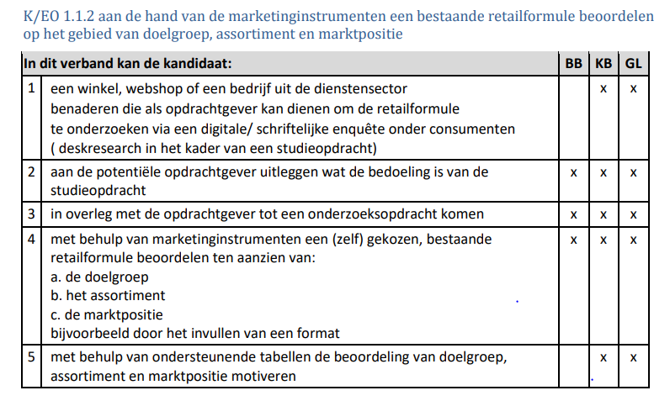

Marketing
Marketing gaat over alle manieren waarop een bedrijf klanten probeert te krijgen en te houdeen. Dit kan een bedrijf doen door unieke producten aan te bieden. Of een bedrijf kan reclame maken om nieuwe klanten aan te trekken, maar ook bijvoorbeeld de service van een bedrijf is belangrijk om de klant tevreden te houden.

Marketing is het klantgericht denken van bedrijven, om de klant zo goed mogelijk van dienst te zijn.
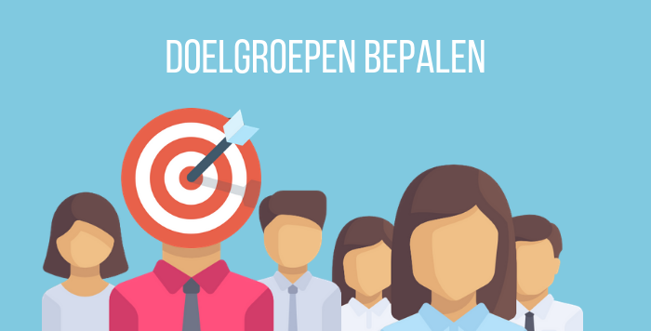

Omschrijf je doelgroep
Wie is je klant? Hoe beter je dit weet, hoe beter je marketingstrategie werkt. Dat komt omdat je alles dan afstemt op je klant. Bedenk wie je product of dienst het hardste nodig heeft. Maak je doelgroep persoonlijk, ook wanneer je bedrijven als klant hebt. Je doelgroep omschrijf je als volgt:
Beschrijf demografische kenmerken van je klant, zoals geslacht, leeftijd, woonplaats, opleidingsniveau of beroep.
Breng hun sociale netwerk, (media)interesses, hobby’s en koopgedrag in kaart.
Bedenk hun dagelijkse bezigheden en hun zorgen.

Doelgroep beschrijven.
Een doelgroep ga je beschrijven om uit te zoeken op wie je je marketing het best kan inzetten. Het is zonde van je geld en tijd als je je product aan iedereen die het maar kan zien, wil aanbieden. Wanneer je de beschrijving hebt uitgevoerd, weet je onder andere:
- welke boodschap je moet gebruiken om de interesse bij je mogelijke klanten te wekken,
- waar je de mogelijke klanten kan vinden en bereiken. Voorbeelden zijn social media platformen, e-mail of per telefoon,
- welke wensen en behoeftes je mogelijke klanten hebben

Beschrijf de doelgroep van jouw winkel.
Opdracht 1
Om de tabel in te kunnen vullen, zal je bij de winkel onderzoek moeten doen. Je maakt zelf een vragenlijst waarmee je de tabel kunt invullen. Hieronder staan al een paar voorbeeld vragen:
- Leeftijd: Hoe oud zijn de meeste klanten?
- Geslacht: : Zijn de meeste klanten mannen of vrouwen?
- Woonplaats: Lokale, regionale of landelijke klanten?
- Afstand tot de winkel: Hoe ver woont de gemiddelde klant van de winkel?
- Hoe komt klant bij de winkel?
- Inkomen: ……………………………………..
- Beroep/inkomen: ……………………………………
- Interesses: ……………………………………
- Hobby’s”……………………………………

Opdracht 2
Je maakt een afspraak met je docent om de winkel te bezoeken.
Bij het bezoek vraag je netjes of de medewerker of bedrijfsleider ook tijd heeft om een paar vragen te beantwoorden. Daarbij leg je uit waar jij de informatie voor gebruikt.
Je noteert de antwoorden in de tabel

Naam winkel:

Welke producten/diensten verkoopt de winkel?

Demografische factoren
1.leeftijd | kinderen | tieners | dertigers | 40 - 65 jaar | senioren
2. geslacht | vrouw | man | beide
Geografische factoren
3. Woonplaats klant |  | Lokale of regionale klanten |  | Landelijke klanten
4. Afstand tot winkel |  | 1 – 5 km | 5 – 20 km | 20-50 km | 50 km>
5. Hoe komt klant bij winkel |  | voet | fiets | auto | anders
Socio-economische factoren
6. inkomen |  | laag | gemiddeld | hoog
7. Beroep / opleiding
Psycho-sociale factoren
8. Interesses |  | sport | kunst | Dier/natuur | nieuws
9. Hobby’s

Opdracht 3
Je verwerkt de gegevens van de tabel in een collage.
Een collage is een soort poster waarop van alles bij elkaar geplakt is over één onderwerp. Een collage geeft informatie over de doelgroep van jouw winkel door de plaatjes
Hoe ga je te werk?
- Je maakt een digitale collage met www.collage.nl
- Zoek plaatjes die bij de doelgroep passen, daarbij alle gegevens uit de tabel van opdracht 2
- Je kunt korte teksten in de collage zetten
- Zet een titel op de collage
- Print de collage en sla het bestand op.

Beoordelingsschema

SWOT - analyse | O | V | G
- Vragenlijst beschrijving doelgroep
- Tabel doelgroep
- Doelgroep

